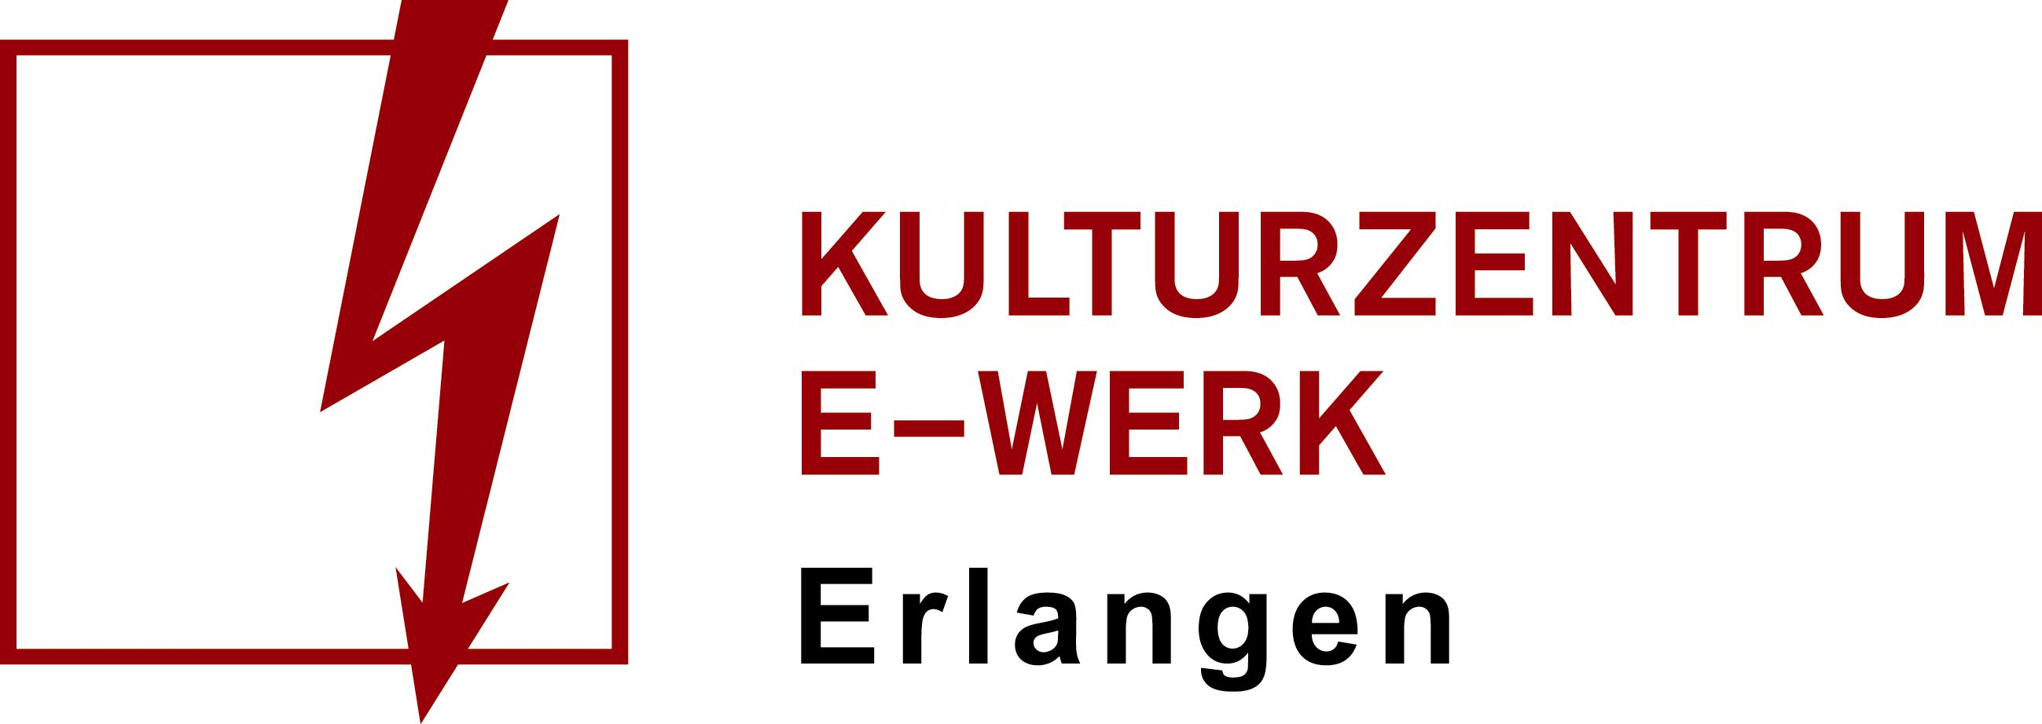

Pressemitteilung
PROVINZ
Zorn-und-Liebe-Tour

Donnerstag, 16.10.2022 /// Konzert /// E-Werk, Saal
Einlass: 19:00 Uhr /// Beginn: 20:00 Uhr
Genre: Pop, Folk
Vorverkauf: 31,70 Euro /// AK: tba

2020 veröffentlichten Provinz ihr Top-5-Debütalbum „Wir bauten uns Amerika“, wurden infolgedessen erst zum „Besten Newcomer“ (2020) und im Jahr darauf gleich zur „Besten Band“ bei der 1LIVE Krone gewählt, sammelten über 200 Millionen Streams und begeisterten die deutsche Musiklandschaft durch die Bank weg. Nun freut sich die Ravensburger Band, die Veröffentlichung ihres zweiten Albums bekannt geben zu dürfen. Es heißt wie die jüngst veröffentlichte erste Single, „Zorn & Liebe“ und erscheint am 16. September 2022.

Nicht nur der Titel der ersten Single, auch ihr Sound gab bereits einen guten Hinweis auf das nächste Album: Provinz erweitern ihre angestammten Klänge – handgemachte Instrumentierungen, Coming-of-Age-Thematiken, die unpolierte Direktheit der Texte und der fieberhaft dahingeschmetterte Gesang von Frontmann Vincent – um stärker durchproduzierte Elemente, schwebende Synthie-Klangflächen etwa, tanzbare Beats oder Sequencer-Effekte, wie man sie erstmals in ihrem Song „Großstadt“ (2021, von der EP „Zu spät um umzudrehen“) hören konnte. Daneben gibt die Band weiterhin ihrer Lust an der Kollaboration Raum, die im vergangenen Sommer mit „Liebe zu dritt“ an der Seite von JEREMIAS und MAJAN ihren Anfang nahm, zuletzt mit Nina Chuba in „Zorn & Liebe“ ihre Fortsetzung fand und auf dem kommenden Album weitere hochkarätige Feature-Gäste bereithält.

In der Mischung ergibt all das unwiderstehlich gute Songs, die in jeglicher Hinsicht „next level Provinz“ sind. „Wir sehen unser neues Album als Weiterentwicklung und Steigerung des vorherigen. Der Kern unserer Musik ist der alte geblieben, es ist jedoch etwas diverser und elektronischer“, kommentiert Vincent dazu. „Ich reiß alles ein und mach alles neu / Kannst du das sehen? / Davon haben wir geträumt“, singt er dazu passend im Intro-Track des Albums, und tatsächlich klingt die Band mit jedem Song so hungrig, erfrischend und ungezähmt, als veröffentliche sie gerade wieder ihre erste Single – „das ist mehr als Musik, deshalb hör ich nie auf“, heißt es im Intro-Track weiter.

Insgesamt enthält das neue Album 15 Songs, darunter neben „Zorn & Liebe“ die neue Single „Verrate deine Freunde“. Frenetisch geschlagene Pianotasten, unaufhaltsam vorwärts peitschende Drum-Sounds und der mitreißende Stegreif-Mitsing-Vibe einer spätabendlichen Kneipen-Jamsession bilden das Gerüst dieses Tracks, mit dem Provinz einen flammenden Appell an das Ausbrechen aus starren Mustern abliefern: „Kühlschrank leer, nein, denn das von gestern schmeckt mir heut nicht mehr / Spotify läuft auf Repeat, die Zeit zehrt und zieht / Sie sagen, es geht vorbei, doch wann zur Hölle soll das sein“, skandiert Frontmann Vincent, und formuliert im Refrain die jetzt schon legendäre Zeile: „Eines Tages werden wir sterben, doch an allen anderen nicht.“

Das Album entstand Anfang des Jahres in Hamburg, wo die Band sich drei Wochen mit ihren Produzenten Tim Tautorat (u.a. Jeremias, AMK, Faber) und Fayzen (u.a. Bosse, Elif) im Studio einschloss und „alles, was sich die letzten zwei Jahre angesammelt hat, nochmal neu gedacht, überworfen und reproduziert“ hat, wie Vincent berichtet. „Die Lockdown-Zeit und damit einhergehender Stillstand und die steigende Sehnsucht sind Thema. Mentale Gesundheit sowie jugendliche Ekstase, ganz wie gewohnt quasi“. Der Titel „Zorn & Liebe“ sei dabei „der gemeinsame Nenner, beschreibt aber auch uns vier. Nichts verbindet uns mehr als diese beiden Begriffe. Die Gegensätze und Unterschiede, Altbekanntes sowie noch nie Gehörtes – kein Titel könnte dafür besser passen.“

Nach dem Festivalsommer geht’s auf Tour! Aus der Zu-spät-um-umzudrehen-Tour 2022 wird passend zum neuen Album die Zorn-&-Liebe-Tour 2022 - alle bereits gekauften Tickets behalten natürlich ihre Gültigkeit! Am 27.09.22 starten Provinz in Berlin ihre Tour durch Deutschland, Österreich, Schweiz und Luxemburg. Ein Großteil der Konzerte ist bereits restlos ausverkauft, für ein paar Städte gibt es aktuell noch Tickets bei Krasser Stoff. Eine aktuelle Übersicht aller Termine gibt es hier.

Weitere Informationen zur Band:
Website: https://provinzband.com
Facebook: https://www.facebook.com/provinzband/
Instagram: https://www.instagram.com/provinzband/?hl=en
Spotify: https://open.spotify.com/artist/2f7f3AmL16mmiAmYnxmmfx
YouTube: https://www.youtube.com/channel/UCbcvQ2lOX4HrNdC_TE2vQLQ
Landstreicher Booking Artist Page: https://landstreicher-booking.de/artists/provinz

